Temat : Muzyka Pana Chopina
1.
U | Z | M | K | Y | A
2 | 3 | 1 | 5 | 4 | 6

Uporządkuj cyfry od 1 do 6 i odpowiadające im litery, odczytaj hasło i je zapisz.
2.Wysłuchanie dowolnego utworu Fryderyka Chopina ( można słuchać i rysować to co słyszę ). Na jakim instrumencie gra Chopin ? Czy muzyka była smutna czy wesoła ?
3.Wysłuchanie tekstu „ Opowieść o zbójcach ”. Rozmowa na temat treści przeczytanego utworu.
-Kto występuje w tym opowiadaniu?
-Gdzie wydarzyła się opisana historia?
-Co robili chłopcy podczas nieobecności ich opiekuna?
-Jak oceniasz taką zabawę?
-Kogo pan Barciński poprosił o pomoc?
-W jaki sposób Frycek uspokoił rozbrykanych kolegów?
- Jak się zakończyła cała historia?
4.Uzupełnij zdania odpowiednimi wyrazami.

Zabawa chłopców w .............................
................................ pana Barcińskiego.
Granie i.....................................Frycka.
Uśpienie ...............................................
Nagłe......................................................
Wyrazy do uzupełnienia luk: wojnę, prośba, opowiadanie, chłopców, przebudzenie;
5. Z rozsypanych liter utwórz i zapisz wyraz fortepian
N O F R T P E I A
6.Ułóż zdanie z wyrazem i je zapisz.
7. Jaka jest według Ciebie muzyka Chopina. Pokoloruj odpowiedni fortepian, wesoły lub smutny.
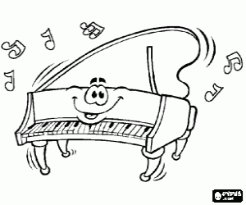
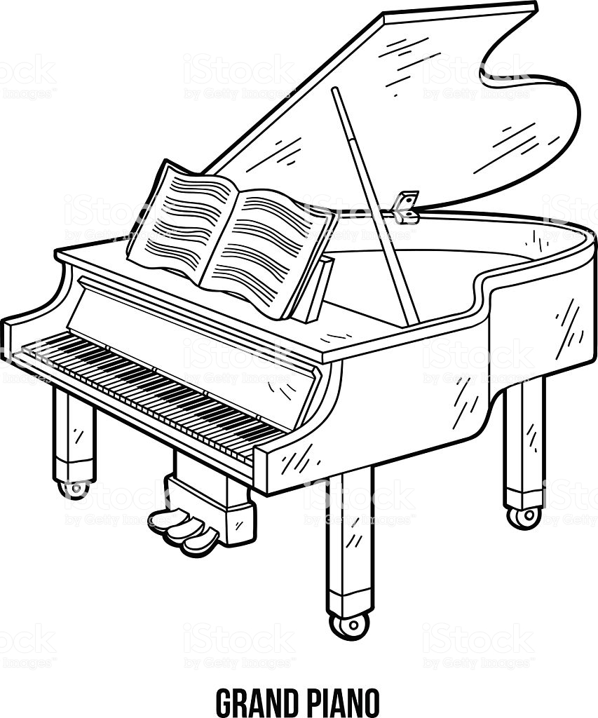

Narysuj i wytnij prostokąt o bokach 5 cm i 10 cm. Oblicz jego obwód dodając długości wszystkich boków do siebie.

Narysuj i wytnij prostokąt o bokach 4 cm i 8 cm. Oblicz jego obwód dodając długości wszystkich boków do siebie.

